PROTOCOLLO DI INTERVENTO
per il Contrasto
al Bullismo e al Cyberbullismo

PREMESSA

Il presente documento recepisce e rende attuative la legge n. 71 del 29 maggio 2017, Disposizioni a tutela dei minori per la prevenzione e il contrasto del fenomeno del cybebullismo¸ e le Linee di Orientamento per la prevenzione e il contrasto dei fenomeni di Bullismo e Cyberbullismo emanate dal Ministero dell’Istruzione nell’ottobre 2017 e aggiornate il 13/01/2021.
Ha la finalità di affrontare in modo sistematico i presunti casi di bullismo e di vittimizzazione e consente al nostro Istituto di dotarsi di una procedura chiara e conosciuta da tutti, nella quale siano evidenti i ruoli e le competenze di chi interviene, le responsabilità educative, le azioni da intraprendere e le loro tempistiche.
Gli obiettivi principali degli interventi messi in atto sono:
- interrompere o alleviare la sofferenza della vittima;
- responsabilizzare i bulli rispetto a quello che hanno fatto;
- dimostrare a tutti gli altri studenti che gli atti di bullismo non vengono accettati nella scuola e non vengono lasciati accadere senza intervenire;
- dimostrare ai genitori, agli studenti e alla comunità che la scuola sa come intervenire per gestire casi del genere;
- incentivare gli studenti e gli adulti a segnalare prontamente, nel modo più efficace e preciso possibile, i presunti episodi di violenza, bullismo e vittimizzazione, diminuendo così il rischio che essi vengano sottovalutati.

PARTE I
Definizione del Fenomeno

  - Il Bullismo

Il bullismo è un comportamento aggressivo, caratterizzato da una forma di violenza duratura, fisica o psicologica, perpetrata da una persona o da un gruppo contro un terzo che non è in grado di difendersi. (Roland, 1989, p. 143).
Questi comportamenti si ripetono nel tempo, ovvero la vittima viene presa di mira più volte e inoltre non è in grado di difendersi facilmente per uno o più motivi: magari si trova in una situazione di minoranza numerica, o è più piccola e meno forte fisicamente dell’aggressore, o meno resistente a livello psicologico della persona o delle persone che attuano comportamenti di bullismo. Si tratta dunque di relazioni sociali tra coetanei, improntate a ruoli di potere e di controllo.

Le caratteristiche distintive del fenomeno possono essere così riassunte (Olweus, 1999; Menesini, 2000):
1) Intenzionalità: il bullo mette in atto premeditatamente dei comportamenti aggressivi con lo scopo di offendere l’altro o di arrecargli danno. Il comportamento di bullismo non è il frutto di un’azione impulsiva legata a un momento di rabbia, né è da confondersi con uno scherzo estemporaneo.
2) Durata nel tempo: l’interazione bullo-vittima è caratterizzata dalla ripetitività di comportamenti di prepotenza protratti nel tempo.
3) Squilibrio di potere: il bullismo è una relazione fondata sul disequilibrio e sulla disuguaglianza di forza tra il bullo che agisce, che spesso è più forte o sostenuto da un gruppo di compagni e la vittima che non è in grado di difendersi.

Non si può parlare di bullismo per singoli episodi di prepotenza, di tipo del tutto OCCASIONALE. Questi possono essere anche molto gravi, ma rientrano in altre tipologie di comportamento.

  - Tipologie

Esistono diversi tipi di bullismo e di prepotenze, i principali sono:
Fisico. Il comportamento d’attacco viene perpetrato attraverso colpi, calci, pugni, strattoni, sottrazione e/o danneggiamento di oggetti personali della vittima;
Verbale: offese, minacce, prese in giro, scherni, uso e diffusione di soprannomi denigratori;
Indiretto. Il comportamento d’attacco viene perpetrato attraverso modalità di tipo psicologico e indirette quali esclusione sociale, diffusione di calunnie, intimazione ai compagni di non giocare con qualcuno.

  - I ruoli

Il bullismo è un fenomeno che ha una forte natura di gruppo. Il fatto che avvenga in classe a carico di alcuni compagni ci segnala che questi problemi non riguardano solo il bullo e la vittima ma avvengono quasi sempre alla presenza di altri ragazzi che possono assumere un ruolo di rinforzo del comportamento del bullo o semplicemente sostenere e legittimare il suo operato.
Nei fenomeni di bullismo si distinguono quindi diversi ruoli:
- il bullo (che prende l’iniziativa),
- i gregari o aiutanti (che poi si associano),
- i sostenitori (che incoraggiano il bullo o ridono della vittima),
- i difensori (che aiutano la vittima)
- gli spettatori passivi (che si tengono alla larga)
- la vittima.

- Il Cyberbullismo

Il rapido sviluppo delle Tecnologie dell’Informazione e della Comunicazione (TIC) avvenuto negli ultimi decenni e la successiva disponibilità dei dispositivi elettronici hanno condotto a un profondo mutamento all’interno dell’attuale società, portando a nuovi modi di interazione sociale e di comunicazione tra i giovani.
Gli adolescenti hanno accesso a internet dal proprio dispositivo mobile con un considerevole aumento della frequenza e del tempo di permanenza online.
Le ricerche hanno dimostrato che opportunità e rischi di internet vanno di pari passo: vale a dire, più i ragazzi usano internet, più beneficiano delle opportunità di questo contesto, esponendosi al contempo anche a maggiori rischi.
Uno dei rischi più diffusi e insidiosi dell’uso non sicuro della rete è il cyberbullismo, ossia il bullismo agito nel contesto virtuale o mediato dalle TIC, cioè internet, i cellulari, i tablet e i PC (Menesini, Nocentini & Calussi, 2011; Genta, Brighi & Guarini, 2013).
A livello internazionale, il cyberbullismo viene descritto come «un’azione aggressiva, intenzionale, agita da un individuo o da un gruppo di persone, usando mezzi elettronici, nei confronti di una vittima che non può difendersi facilmente» (Menesini et al., 2012). Questa definizione riprende quella di «bullismo tradizionale» di Olweus (1993), dalla quale emergono alcune caratteristiche distintive, quali: l’intenzionalità, la persistenza nel tempo e l’asimmetria di potere.
Tuttavia, rispetto al bullismo tradizionale il cyberbullismo si differenzia per le seguenti caratteristiche:
- per effetto delle tecnologie utilizzate si ottiene un’amplificazione devastante del comportamento prepotente;
- il bullo agisce nell’anonimato e non è del tutto consapevole che è comunque rintracciabile;
- lo schermo impedisce o rende più difficile attivare sentimenti di empatia e tende a minimizzare la sofferenza della vittima;
- l’assenza di limiti spazio-temporali: si può agire quando si vuole e ciò che viene scritto può rimanere in un tempo indefinito con conseguente aggravio della sofferenza.

  - Tipologie

Esistono diversi tipi di cyberbullismo, i principali sono:
- attacchi scritto-verbali: si tratta di comportamenti scritti o verbali volti ad offendere la vittima, come ad esempio inviare messaggi con insulti o offese, postare commenti offensivi sui social network, sui siti o tramite telefono ecc.;
- attacchi visivi: comprende l’invio o la condivisione, pubblica e/o privata di foto o video personali, compromettenti o imbarazzanti;
- impersonificazione: riguarda l’accesso non autorizzato, l’uso, l’appropriazione o la rivelazione ad altri di informazioni personali come le credenziali private dell’account di un/a compagno/a;
- esclusione: comporta l’esclusione di qualcuno dalla comunicazione o dai gruppi online, come ad esempio quelli su Whatsapp.

PARTE II
Normativa di riferimento

I riferimenti normativi per la gestione di casi di bullismo e cyberbullismo nelle istituzioni scolastiche sono i seguenti:

LEGGE N. 107 del 13 luglio 2015.
Ha inserito tra gli obiettivi formativi prioritari lo sviluppo delle competenze digitali degli studenti, finalizzato anche ad un uso critico e consapevole dei social network e dei media.

LEGGE N. 71 del 29 maggio 2017, Disposizioni a tutela dei minori per la prevenzione e il contrasto del fenomeno del cyberbullismo.
Ha introdotto una serie di misure orientate a favorire nei giovani una maggiore consapevolezza sul disvalore dei comportamenti di prevaricazione che, generando emarginazione ed isolamento, possono portare a conseguenze molto gravi sulle vittime.
La Legge n. 71 ha previsto inoltre, che all’interno di tutte le Istituzioni Scolastiche venga nominato almeno un docente referente per il contrasto al bullismo e al cyberbullismo.

Linee di Orientamento per la prevenzione e il contrasto del bullismo e cyberbullismo – ottobre 2017.
Recepiscono le innovazioni introdotte dalla Legge 29 maggio 2017 n. 71.

LEGGE N. 92 del 20 agosto 2019, Introduzione dell’insegnamento scolastico dell’educazione civica che prevede l’educazione alla cittadinanza digitale.

Ha introdotto l’insegnamento di educazione civica che comprende tra l’altro l’educazione alla cittadinanza digitale.

Linee di Orientamento per la prevenzione e il contrasto del bullismo e cyberbullismo, aggiornate con decreto n.18 del 13/01/2021 e relativa nota.
Si configurano come un strumento di lavoro per affrontare le problematiche del disagio giovanile che molto spesso si manifesta attraverso episodi di bullismo e cyberbullismo.
Hanno l’obiettivo di fornire alle istituzioni scolastiche indicazioni per realizzare interventi efficaci e di consentire a dirigenti, docenti e agli operatori scolastici di comprendere, ridurre e contrastare gli episodi di bullismo che colpiscono studenti e studentesse, fornendo strumenti di comprovata evidenza scientifica.

PARTE III
PROTOCOLLO DI INTERVENTO
PER UN PRIMO ESAME NEI CASI ACUTI E DI EMERGENZA

La procedura di intervento adottata dal presente Protocollo per la gestione dei casi di bullismo e cyberbullismo segue le indicazioni della “Piattaforma ELISA”(https://www.piattaformaelisa.it/) frutto della collaborazione tra il MIUR e il Dipartimento di Formazione, Lingue, Intercultura, Letterature e Psicologia dell’Università di Firenze.
La “Piattaforma ELISA” propone una procedura di intervento che si articola in 4 fasi secondo il seguente schema:

1 – Prima Segnalazione

2 – Valutazione approfondita

3 – Scelta dell’intervento e gestione del caso

- – Monitoraggio
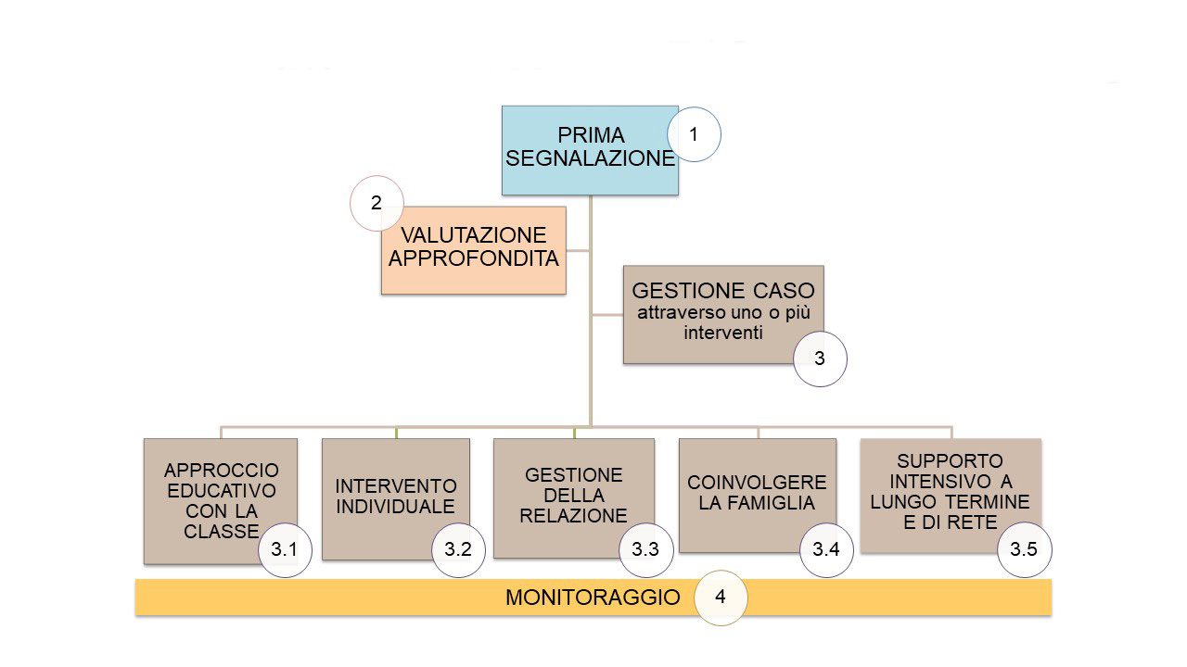

1 – Prima Segnalazione

La prima segnalazione ha lo scopo di accogliere la segnalazione di tutti i presunti casi di bullismo in modo da poter prendere in carico la situazione.
La prima segnalazione serve ad attivare un processo di attenzione e di successiva valutazione rispetto ad un presunto caso di bullismo o cyberbullismo in modo da non sottovalutare e ritenere erroneamente poco importanti le potenziali situazioni di sofferenza.
Può essere inoltrata da tutti coloro che vivono la scuola (genitori, alunni, docenti, personale ATA, …)
La prima segnalazione viene presa in carico dal Team Antibullismo, deve essere valutata in modo approfondito anche se non è detto che la stessa corrisponda necessariamente a un vero e proprio caso di bullismo.

MODALITA’
Al fine di consentire la riservatezza, l’efficacia e la facilità della segnalazione, vengono suggerite le seguenti possibili modalità di prima segnalazione:
- colloquio diretto con il Dirigente Scolastico
- colloquio diretto con il Referente del Bullismo
- consegna della Scheda di Prima Segnalazione al Responsabile di plesso
- consegna della Scheda di Prima Segnalazione al collaboratore scolastico
- invio tramite mail della Scheda di Prima Segnalazione all’indirizzo antibullismo@icmartirano.edu.it

La Scheda di Prima Segnalazione può essere reperita:
- in forma cartacea all’ingresso di ogni plesso scolastico
- in allegato al presente documento (allegato 1)
- sul sito internet della scuola

- - Valutazione approfondita

La valutazione approfondita ha lo scopo di capire bene la tipologia e la gravità della situazione così da avere il maggior numero di elementi per definire il successivo tipo di intervento.
Nel più breve tempo possibile dal momento della ricezione della segnalazione il Dirigente Scolastico e/o il Team per le emergenze avviano i colloqui con tutti gli autori, direttamente e indirettamente coinvolti, che ritengano possano contribuire alla valutazione approfondita del presunto caso di bullismo o cyberbullismo (chi ha effettuato la segnalazione, la vittima, il bullo, i testimoni, gli insegnanti di classe, i genitori...).
Quando si verificano episodi acuti di bullismo, la prima azione deve essere orientata alla tutela della vittima, includendo successivamente, il bullo/prevaricatore e il gruppo classe.
In caso di episodio sospetto e/o denunciato, si segue il seguente schema di intervento:
- colloquio individuale con la vittima;
- colloquio individuale con il bullo/prevaricatore;
- possibile colloquio con i bulli/prevaricatori insieme (in caso di gruppo);
- possibile colloquio con vittima e bullo/i-prevaricatore/i se le condizioni di consapevolezza lo consentono;
- coinvolgimento dei genitori di vittima e bullo/i-prevaricatore/i.

Tuttavia, essendo ogni situazione di bullismo differente in termini di modalità, è opportuno valutare di volta in volta quale sia l’ordine più efficace. Si ricorda che, in base alle norme vigenti:
- in caso di rilevanza penale del comportamento è obbligo della scuola segnalare l’evento all’autorità giudiziaria;
- in caso di segnalazione di episodi cyberbullismo, il dirigente scolastico ha l’obbligo di informare tempestivamente la famiglia come indicato nella L.71/2017.

Le informazioni emerse dai colloqui vengono raccolte nella SCHEDA DI VALUTAZIONE APPROFONDITA (allegato 2)

- - Scelta dell’intervento e gestione del caso

Dalla lettura dei dati della scheda di valutazione approfondita è possibile stabilire il livello di rischio e, conseguentemente, il tipo di intervento da effettuare:

LIVELLO DI RISCHIO  DI BULLISMO E DI VITTIMIZZAZIONE | LIVELLO SISTEMATICO  DI BULLISMO E VITTIMIZZAZIONE | LIVELLO DI URGENZA  DI BULLISMO E VITTIMIZZAZIONE
Codice verde | Codice giallo | Codice Rosso
Situazione da monitorare con interventi di prevenzione e formazione nelle classi da parte del personale docente e/o esperti esterni. | Interventi indicati e strutturati a scuola e in sequenza coinvolgimento della rete se non ci sono risultati. | Intervento di emergenza con supporto della rete  (es. attivazione, in accordo con la famiglia, di attività di supporto psicologico mirato e/o di percorsi educativi specifici)

Quando la valutazione approfondita evidenzia un “livello di rischio di bullismo/cyberbullismo e vittimizzazione” (CODICE VERDE) significa che le prepotenze non hanno ancora assunto un carattere di sistematicità, ma la situazione va comunque monitorata.
In questo caso sono sicuramente indicati interventi preventivi con la classe al fine di attivare risorse che possano ostacolare lo sviluppo di comportamenti di prevaricazione.
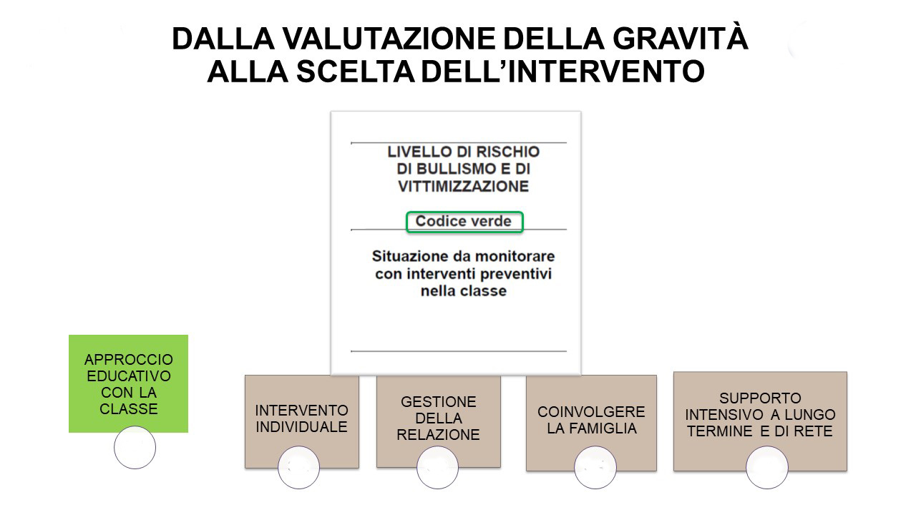

Quando la valutazione approfondita evidenzia un “livello sistematico di bullismo/cyberbullismo e vittimizzazione” (CODICE GIALLO) significa che le prepotenze sono ripetute nel tempo e, di conseguenza, la sofferenza della vittima è piuttosto evidente.
Si rende indispensabile un intervento tempestivo e specificamente mirato ad alleviare la sofferenza della vittima, a responsabilizzare il bullo e a prendersi cura di tutti gli altri soggetti coinvolti.
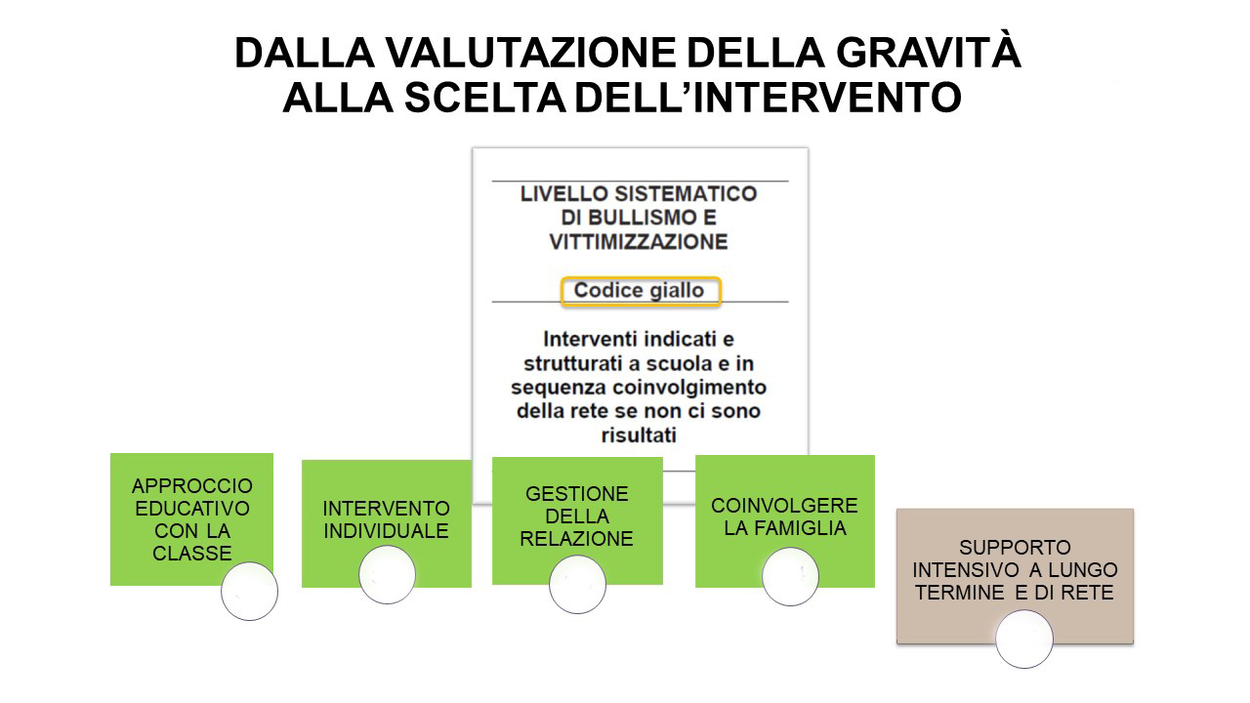

Quando la valutazione approfondita evidenzia un “livello di urgenza di bullismo/cyberbullismo e vittimizzazione” (CODICE ROSSO) significa che il livello di gravità degli eventi di prevaricazione richiede un intervento urgente, intensivo e coordinato con le risorse del territorio.
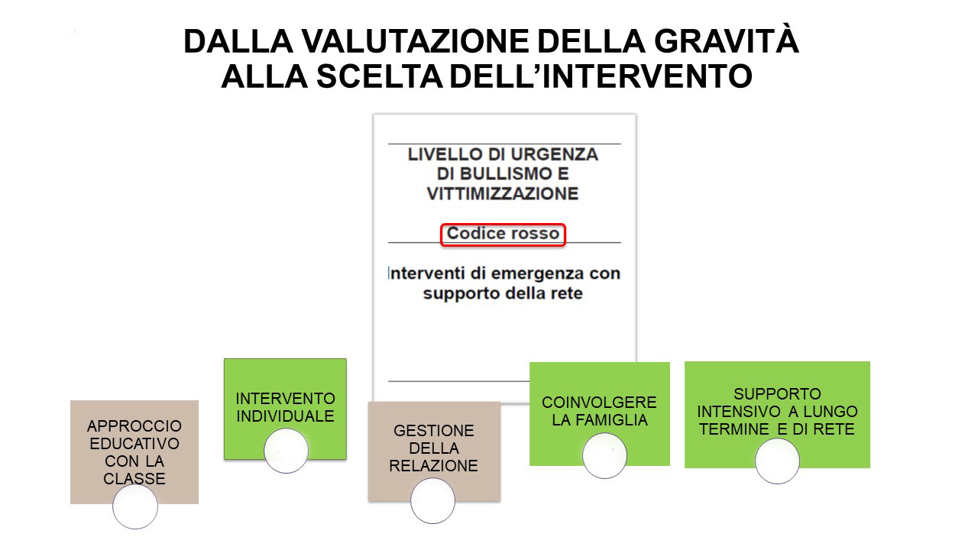
Sulla base di quanto rilevato, dunque:

— se i fatti NON SONO configurabili come bullismo o cyberbullismo si proseguirà con il piano educativo (prevenzione universale);

— se i fatti SONO confermati da prove oggettive, raccolte le informazioni e valutata la gravità della situazione della vittima, del bullo e del gruppo/contesto il Dirigente Scolastico deciderà quali azioni intraprendere.

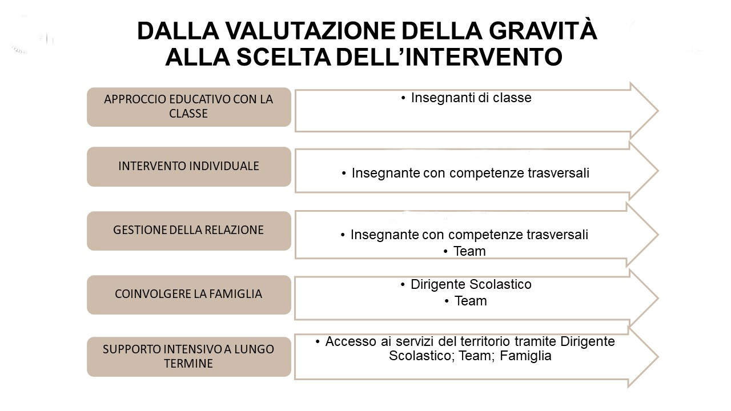

3.1 Coinvolgimento della famiglia

L’articolo 5 della Legge n.71 del 29 maggio 2017 recita: “1. Salvo che il fatto costituisca reato, in applicazione della normativa vigente e delle disposizioni di cui al comma 2, il dirigente scolastico che venga a conoscenza di atti di cyberbullismo ne informa tempestivamente i soggetti esercenti la responsabilità genitoriale ovvero i tutori dei minori coinvolti e attiva adeguate azioni di carattere educativo”.
Dunque, quando la valutazione approfondita abbia evidenziato in maniera inequivocabile un livello sistematico oppure un livello di urgenza di bullismo/cyberbullismo e vittimizzazione, il dirigente deve necessariamente e tempestivamente attivare un coinvolgimento della famiglia.
A seconda del caso specifico la famiglia può essere coinvolta a livello informativo sia perché è fonte di informazione rispetto all’accaduto, sia per essere informata dei fatti di cui potrebbe non essere a conoscenza.
Un altro livello di coinvolgimento consiste poi nel rendere la famiglia parte del processo di risoluzione della situazione e di gestione del caso. Si può chiedere alla famiglia di partecipare alla definizione dell’intervento da attuare o di monitorare i cambiamenti nel tempo per valutare l’efficacia dell’intervento.

3.2 Supporto intensivo a lungo termine

La scuola chiederà ai servizi territoriali (Servizi sanitari, Servizi sociali, Polizia Postale, Carabinieri, …) un supporto esterno in grado di attuare un intervento specialistico, a lungo termine, intensivo e integrato quando:
- gli atti di bullismo o cyberbullismo siano di una gravità elevata (la valutazione approfondita ha evidenziato un livello di urgenza);
- la sofferenza della vittima è molto elevata;
- i comportamenti aggressivi e a rischio dei bulli sono considerevoli.

La scuola, preventivamente, avvia per i casi sopracitati un processo di intesa con i servizi del territorio per costruire una rete in grado di rispondere tempestivamente nel momento in cui si dovesse attivare un intervento.
I ragazzi e le ragazze che compiono azioni di bullismo o cyberbullismo possono commettere reati che vanno segnalati alle autorità competenti.
Secondo il codice penale italiano i comportamenti penalmente rilevanti in questi casi sono: molestia (art.660 cp), diffamazione (art.595 cp), minaccia (art.612 cp), estorsione (art.629 cp), percosse (art.581 cp) e/o lesioni (art.582 cp), istigazione al suicidio (art.580 cp), violenza sessuale di gruppo (art.609 cp), detenzione di materiale pedopornografico (art.600 quater cp), atti persecutori (art.612 bis cp), sostituzione di persona (art.494 cp).

- - Monitoraggio

Ultima fase della procedura è il monitoraggio per supervisionare la gestione del caso e valutare l’efficacia dell’intervento sia a breve che a lungo termine.
È necessario prevedere momenti di follow up con le persone maggiormente coinvolte nella gestione del caso.
Si possono organizzare, a seconda della situazione, colloqui con la vittima, con il bullo, con i familiari, con gli insegnanti.
Se il monitoraggio evidenzia che la situazione non è risolta, allora bisogna di nuovo iniziare il processo.
Si veda SCHEDA DI MONITORAGGIO (allegato 3).

Approvato con delibera n. 17 del 12 dicembre del Collegio Docenti
e delibera n. 56 del 14 dicembre del Consiglio di istituto.

